

基本：★★☆　小3年～

応用：★★★　小６年～

データで

昨年の雨のをべよう

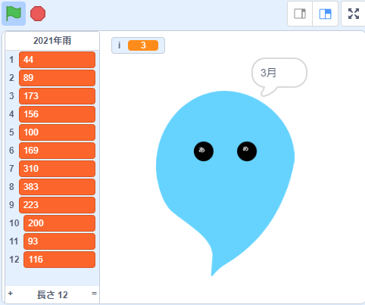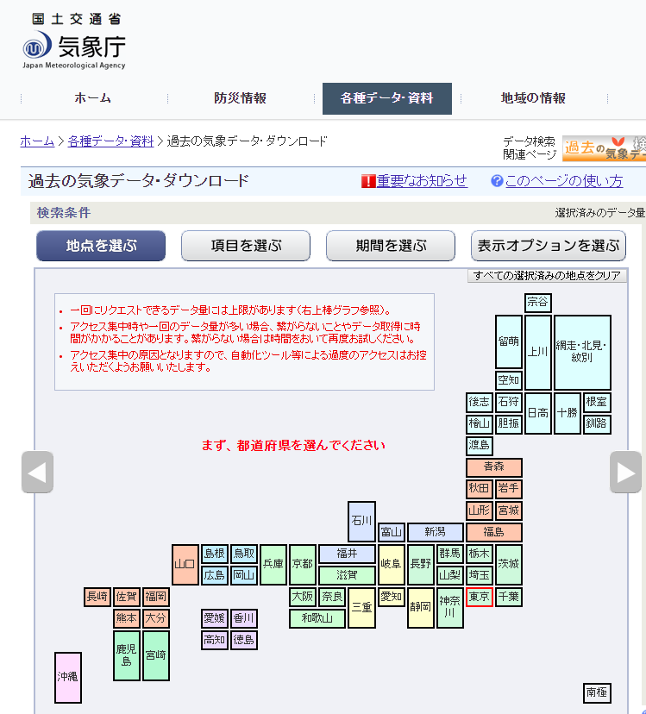

**＜このプロジェクトは？＞**

* のをおすと、雨つぶが1月、2月、3月～と言い、雨のにじて、大きくなったり小さくなったりするよ。
* のサイトから、1月～12月の雨のをべよう。

**＜学習のポイント＞**

* のサイトから、のデータをべる方法をぼう。
* 「リスト」で、昨年の1月～12月の「」をしよう。
* 雨がどれくらいったかが、見た目でわかるように、雨の量を  
  「雨つぶ」の大きさで表そう。

**＜準備＞のサイトからのデータをべる**

**（例）2021年の1月～12月まで月ごとの「」をべる**

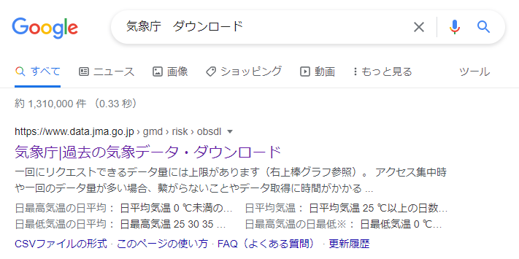

|のデータ・ダウンロード

<https://www.data.jma.go.jp/gmd/risk/obsdl/index.php>

「　ダウンロード」とする。

**①をぶ ⇒ 東京**

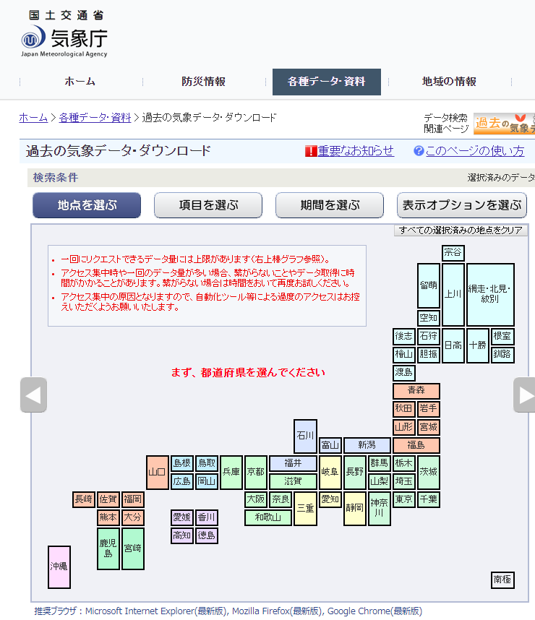

ダウンロードする、データの、をする。

「東京」をえらぶ。

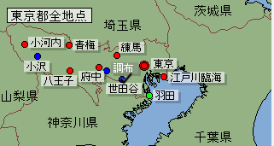

地点の赤、緑、青のアイコンについては

[https://www.data.jma.go.jp/risk/obsdl/top/help1.html#chiten_select](https://www.data.jma.go.jp/risk/obsdl/top/help1.html%23chiten_select)

「東京」をえらぶ。

**②を選ぶ ⇒ の月合計**

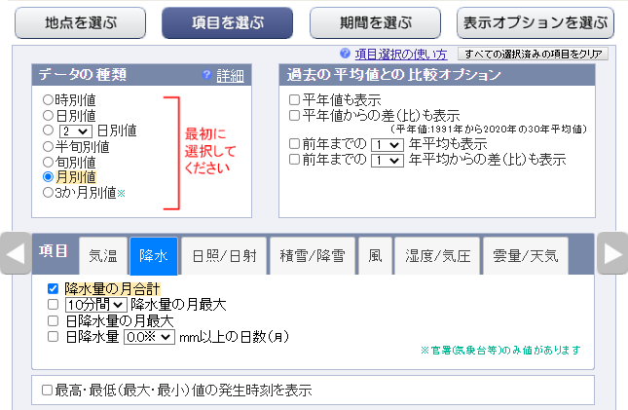

「月別値」をえらぶ。

「の」をえらぶ。

**③を選ぶ ⇒ 2021年1月～12月**

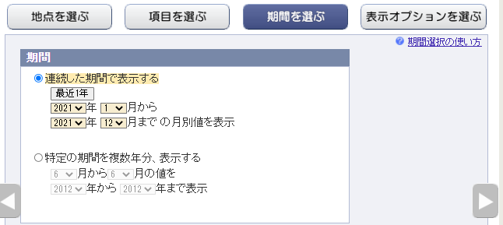

のデータがほしいので、

「2021年1月～2021年12月」にする。

**④「に」ボタンをクリック**※表示オプションを選ぶ ⇒ 何もしない

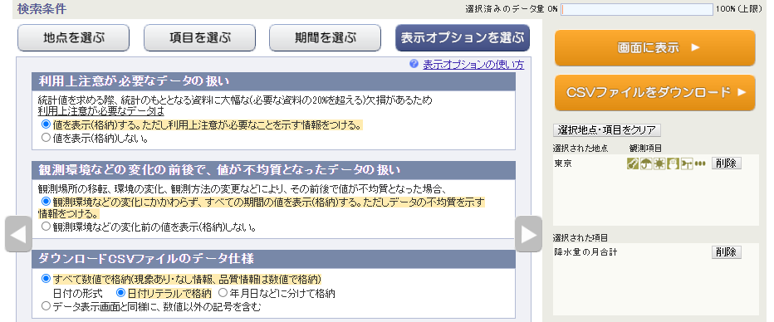

**「表示オプションをぶ」は何もしない。**

**「に」ボタンをクリック。**

えらんだは、ここでする。

**⑤結果**

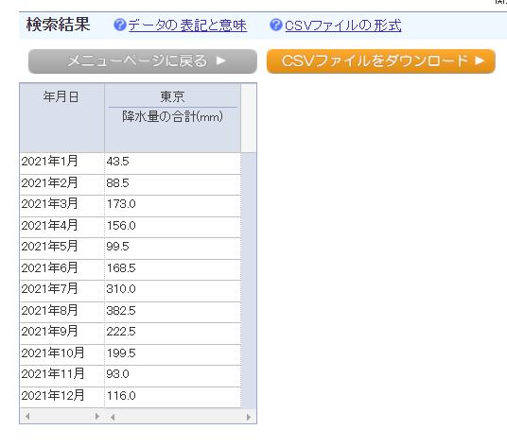

**このデータをメモする。**

※は切りて（あってもOKです）

**＜基本＞イメージ**

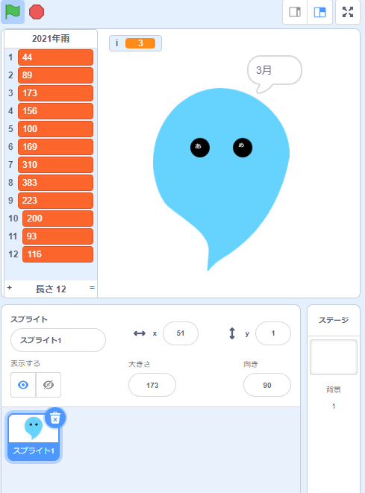

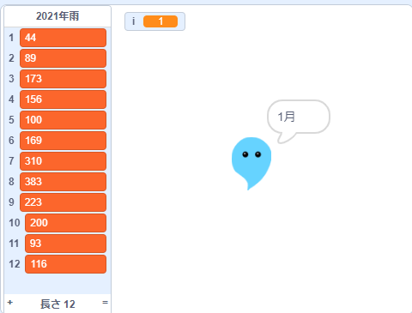

1月は雨が少ないので、

雨つぶは小さい。

リストに1月～12月の雨のデータが入っている。

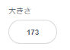

**雨の量をスプライトの大きさにする。**

（例）3月は173mmなので、「173%」

**（基本１）雨のスプライトをく**

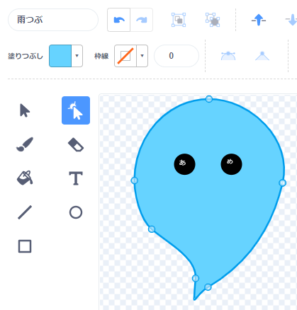

わくは「なし」

「まる」をかいてから、「を変える」アイコンを使って、雨つぶの形にする。

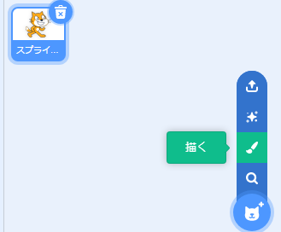

ねこはす。

「ふで」アイコンをクリック。

**（基本２）の雨データをリストに入れる**

**リスト「2021年雨」を作り、そこに雨のデータを入れる**

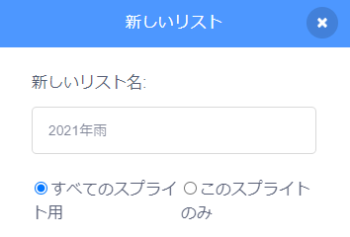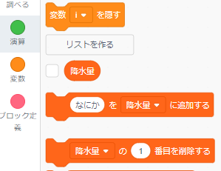

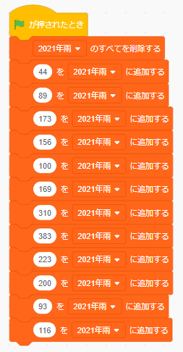

リストの ⇒ リストをっぽにする。

1月～12月までの雨の量。

1月は44mm、2月は89mm、3月は173mm等

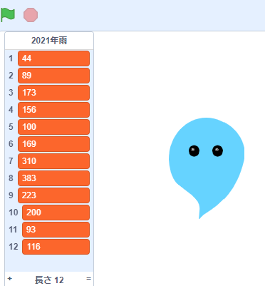

ここにデータが入る。

**（基本３）1、2、3…とにえるプログラム**

**1、2、3とにえるための「i」をつくる。**

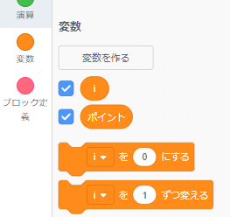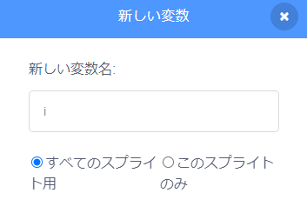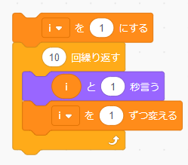

今回とはないが、１～１０まで言うプログラムを作ってみよう！

１，２，３・・・と数えるを**カウンター**といい

よく「 i 」を使う。

**（基本４）雨つぶのプログラム**

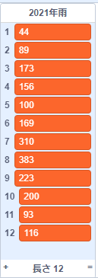

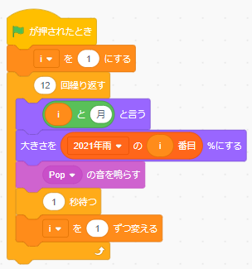

カウンター「i」。１からスタート。

リスト「2021年雨」にある**12**ヵ月分のデータ。

（例）1月

1月は44mmなので、

雨つぶの大きさは44%

（例）1月が終わったら、2月にするため、１ふやす。

**（応用1）のデータを「」にする**

**のデータをメモせずに、「ファイル」にする**

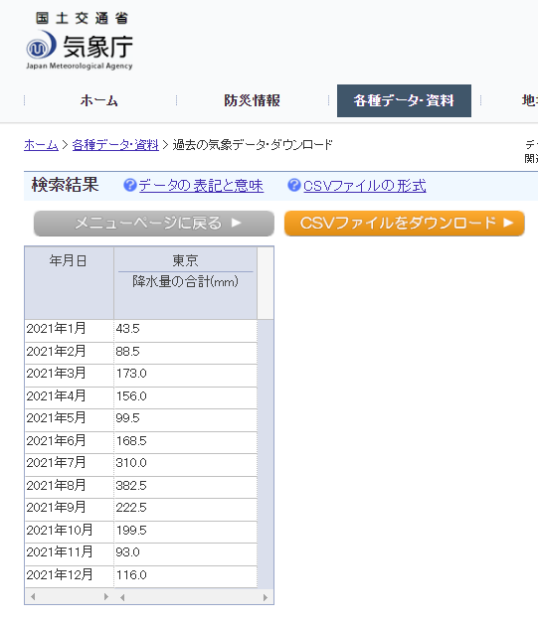

このボタンをクリックして、CSVファイルを

ダウンロードする。

「data.csv」というファイル名で「ダウンロード」フォルダにされる。

**Googleスプレットシート（又はエクセル）でいて**

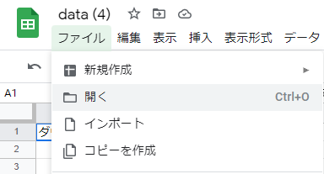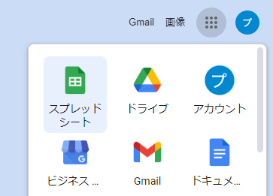

「ファイル」メニューの「」をクリック。

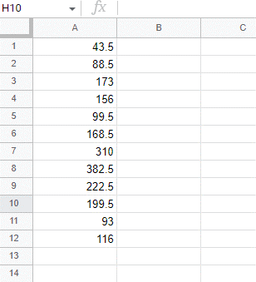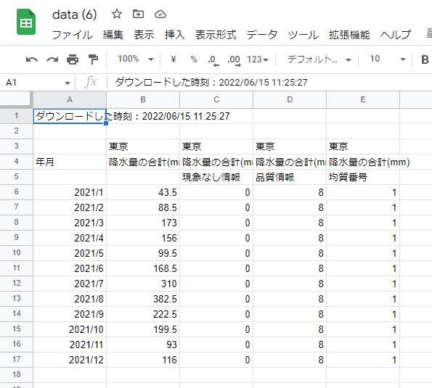

降水量だけなので、

それ以外の列や行はする。

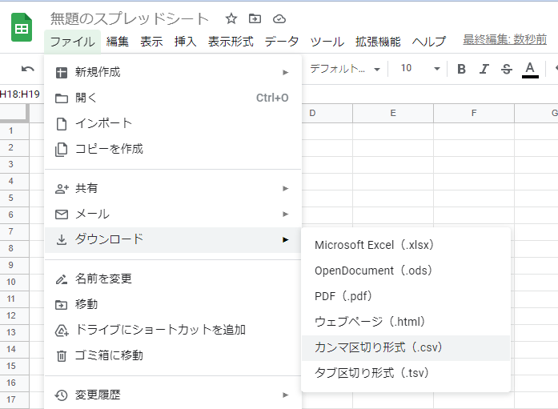

**がおわったら、、CSVで。**

「ファイル」メニューの「ダウンロード」から「カンマ区切り形式」をえらぶ。

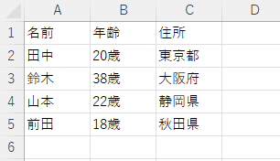

**CSV形式とは？**

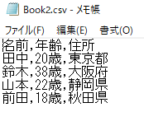

エクセルやGoogleスプレットシート等のソフトがあれば、それで開くと見やすくなる。

メモ（テキストエディタ）で開くファイル形式ので、セルとセルの間にカンマが入る。

これがCSV形式（カンマ区切りテキスト）

メモ帳などのテキストエディタをつかう。

**（応用2）CSVファイルをスクラッチに取りこむ**

**リスト「2021年CSVデータ」を作り、のデータを入れる**

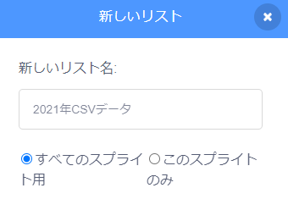

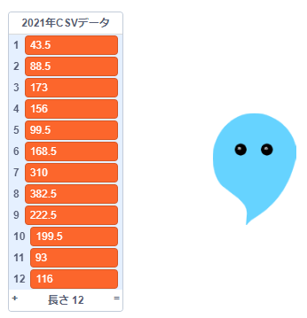

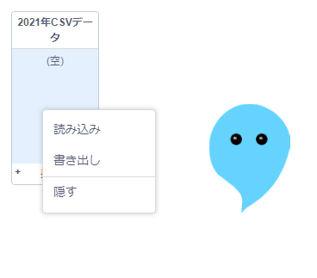

からっぽのリストの上で右クリックして

「読み込み」をえらぶ。